馬偕醫學院 交通資訊
新北市三芝區中正路3段46號
02-2636-0303
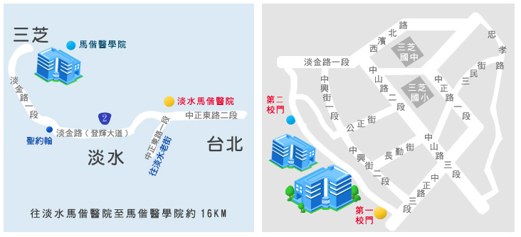
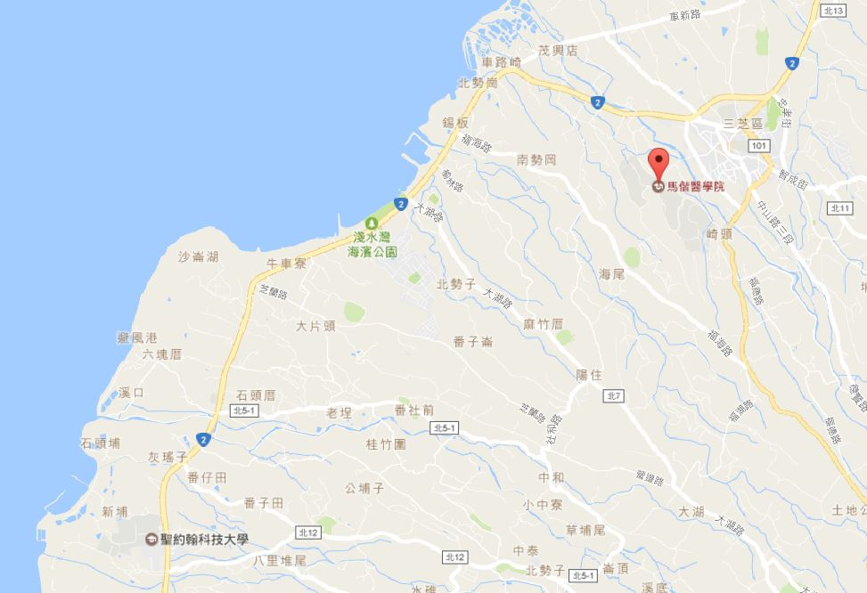

馬偕醫學院公務接駁車時刻表
08:15 | 馬偕醫學院 | → | 08:45 | 紅樹林捷運站(下車) | → | 08:55 | 馬偕醫院淡水分院
08:55 | 馬偕醫院淡水分院 | → | 09:05 | 紅樹林捷運站(上車) | → | 09:40 | 馬偕醫學院
10:15 | 馬偕醫學院 | → | 10:45 | 紅樹林捷運站(下車) | → | 10:50 | 馬偕醫院淡水分院
10:50 | 馬偕醫院淡水分院 | → | 10:55 | 紅樹林捷運站(上車) | → | 11:25 | 馬偕醫學院
11:40 | 馬偕醫學院 | → | 12:10 | 紅樹林捷運站(下車) | → | 12:15 | 馬偕醫院淡水分院
12:15 | 馬偕醫院淡水分院 | → | 12:25 | 紅樹林捷運站(上車) | → | 12:55 | 馬偕醫學院
12:15 | 馬偕醫學院 | → | 12:45 | 紅樹林捷運站(下車) | → | 12:55 | 馬偕醫院淡水分院
14:00 | 馬偕醫院淡水分院 | → | 14:10 | 紅樹林捷運站(上車) | → | 14:45 | 馬偕醫學院
15:15 | 馬偕醫學院 | → | 15:45 | 紅樹林捷運站(下車) | → | 15:50 | 馬偕醫院淡水分院
15:50 | 馬偕醫院淡水分院 | → | 16:00 | 紅樹林捷運站(上車) | → | 16:35 | 馬偕醫學院
15:15  ∣  18:00 | 公車總站接駁車(30分/班)  (馬偕醫學院 ←→ 三芝國中)
18:20 | 馬偕醫學院 | → | 18:50 | 紅樹林捷運站 | → | 19:00 | 馬偕醫院淡水分院
19:00 | 馬偕醫院淡水分院 | → | 19:10 | 紅樹林捷運站對面  (全家超商) | → | 19:40 | 馬偕醫學院

※如欲搭乘本校公務接駁車，因座位有限，請盡早告知承辦人以利預約。

- 搭乘大眾運輸工具
- 捷運淡水線－淡水站
- 轉搭公車

- 公車時刻表
861、879、882三線可達本校校園內
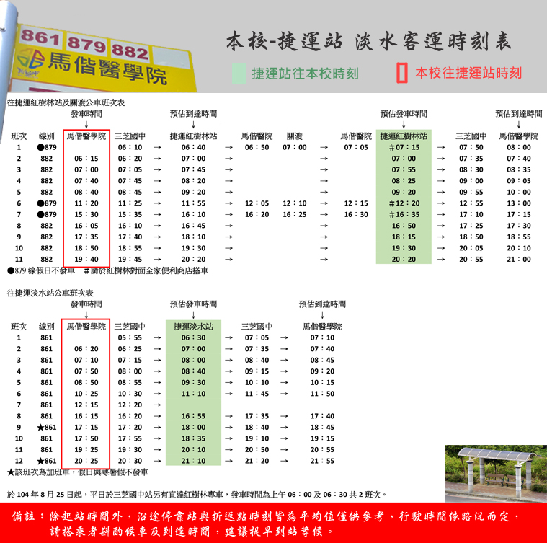

馬偕醫院台北院區 地理位置圖

其餘線別請參考淡水客運網站 http://www.csgroup-bus.com.tw/

- 自行開車

本校交通路線：
- 國道1號北上
- 請在國道1號五股交流道下，往五股方向前進。
- 沿新五路行進，經過T字路口請右轉成泰路。
- 沿著成泰路行進，靠右上關渡大橋。
- 上關渡大橋後，請靠內側車道往淡水方向前進。
- 沿著中正東路經過馬偕醫院淡水院區。
- 經紅樹林捷運站靠右上坡登輝大道 (台2線)。
- 沿著淡金路 (台2線) 經過聖約翰科技大學。
- 車程大約10分鐘後看到本校即在右手邊。
- 國道1號南下
- 請在國道1號重慶北路交流道下，往北投/士林前進。
- 過百齡橋後左轉承德路，往北投/淡水方向前進。
- 沿承德路經麥當勞後左轉大度路，往淡水方向前進。
- 沿著中正東路經過馬偕醫院淡水院區。
- 經紅樹林捷運站靠右上坡登輝大道 (台2線)。
- 沿著淡金路 (台2線) 經過聖約翰科技大學。
- 車程大約10分鐘後看到本校即在右手邊。
- 國道3號
- 若行駛國道3號，請在汐止系統交流道或桃園系統交流道轉換到國道1號。
- 若在汐止系統交流道轉換到國道1號，請接續參考上方「國道1號南下」路線。
- 若在桃園系統交流道轉換到國道1號，請接續參考上方「國道1號北上」路線。
- 國道5號
- 若行駛國道5號，請接國道3號北上(汐止)，接續請由國道3號在汐止交流道轉換到國道1號。
- 在國道1號上請接續參考上方「國道1號南下」路線。

- 校園導覽圖
- 請由第一教研大樓大門進入本校一樓。
- 至B棟(聽力暨語言治療學系前)搭乘電梯至四樓。

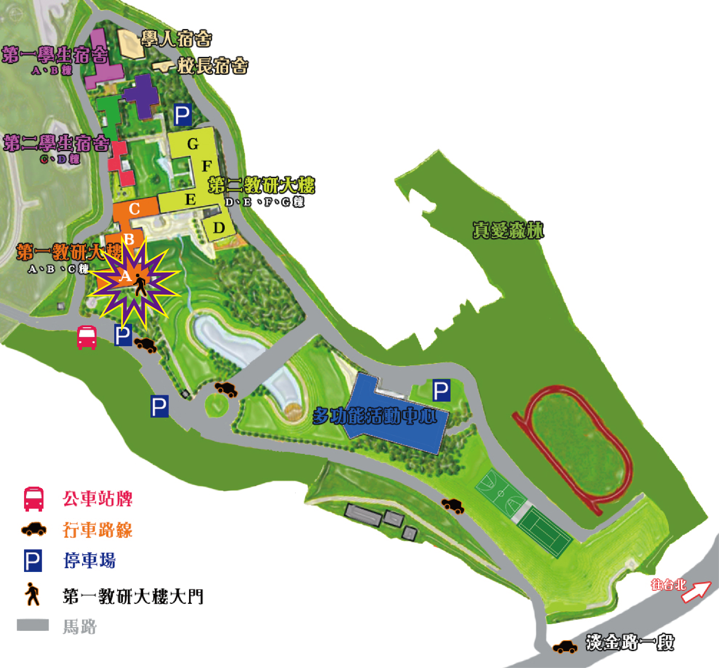

- 四樓平面圖
- 出電梯後請跟著走，即可抵達會場。
